Коваленко О.В.
спеціаліст вищої категорії,
старший вчитель комунальної установи
Сумська спеціалізована школа
І – ІІІ ступенів №7 імені Максима Савченка
Сумської міської ради

Курс за вибором: «Англійська мова для ділового спілкування».

Тема: Розмови по телефону з іноземним партнером.
Мета: сприяти розвитку в учнів уміння ввічливо вести розмову по телефону з діловим партнером, використовуючи необхідний лексико-граматичний інвентар.
Очікування: на кінець уроку учні вмітимуть вести розмову по телефону з діловим партнером, використовуючи необхідний лексико-граматичний інвентар.

Хід уроку.

 | Motivation. | Do you need to make or receive a lot of calls in English in your work? Who do you talk to? What typical communication problems do you have?
 | Warm up. | How often do you receive telephone calls at work? Are the subjects of the calls always relevant?
 | Warm up. | Read the telephone conversation and use the adjectives below to describe the speakers.  How could you improve the underlined expressions in the dialogue?
II.  Secretary (S): Good morning. Newberry Equipment. Can I help you?  Pavlo Boiko (PB): I’d like to speak to Mr. Jones.  S: Mr. Jones? Who’s calling, please?  PB: This is Pavlo Boiko, from Ukrlis Ltd.  S: Hold on, please. I’ll find out if he is in. | Presentation. | 1)Useful Telephone Phrases - Free English lesson to speak English fluently on the phone.  2)Telephoning (key phrases)  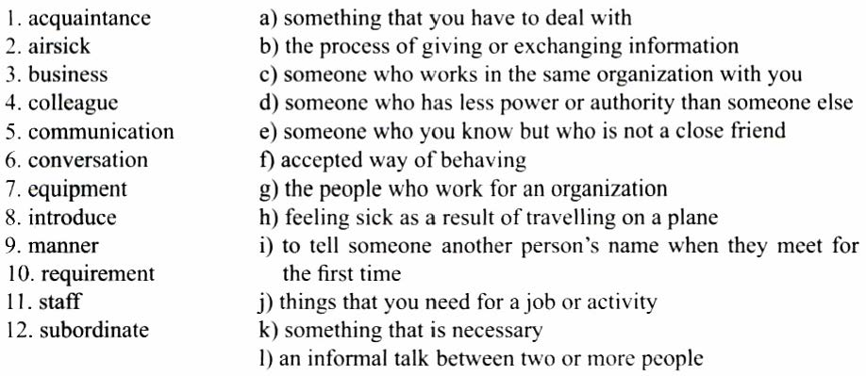
ІІІ. | Reading.
IV. | Practice.  Listening | Telephoning language&expressions  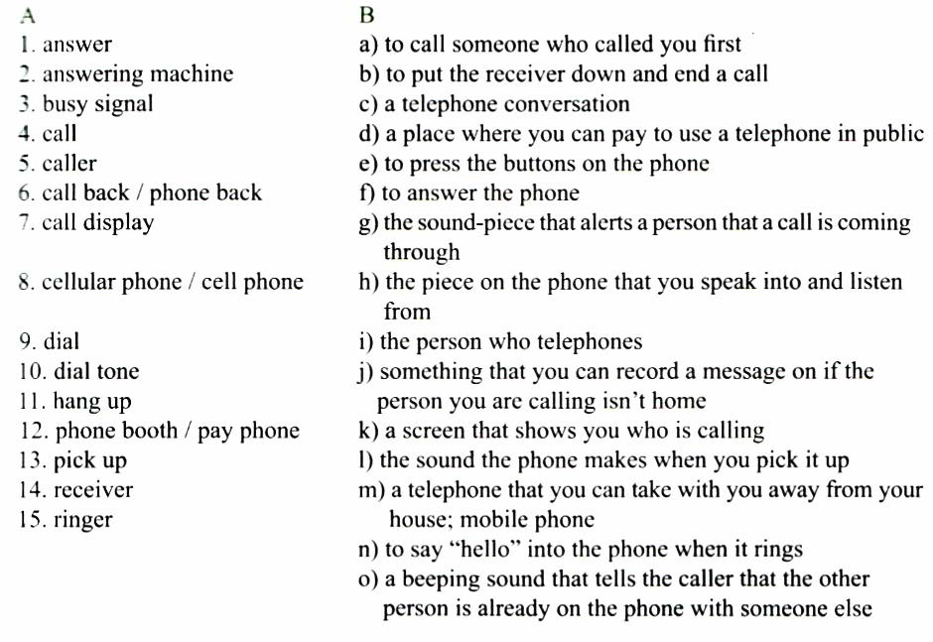  Look at the words above and divide them into the categories below.
IV. | Practice.  Listening | S: Good afternoon, this is Ukrlis Ltd. May I help you?  TJ: This is Tom Jones from Newberry Equipment. Could I speak to Mr. Boiko?  S: Will you hold the line for a moment? I’ll put you through.  Answering the telephone and transferring a call  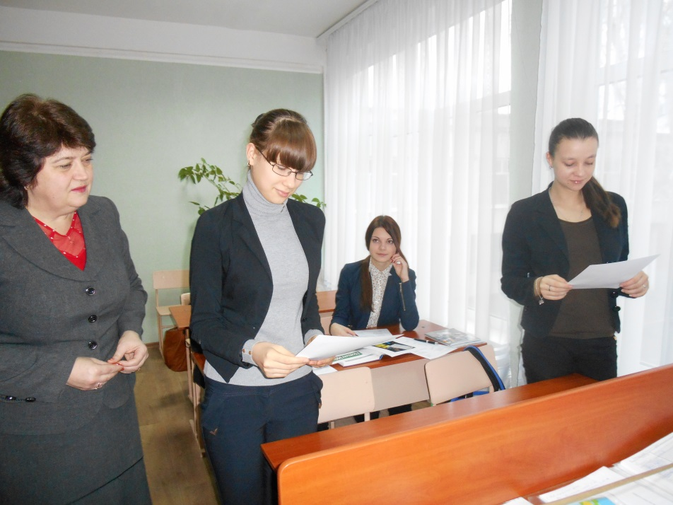
IV. | Practice.  Listening | Telephone Conversation
V. | Activity. | Using Telephone
V. |  | Role play
VI. | Reflexia | Do you like the lesson?  Can you manage telephone calls?  Are you ready for such work in a company?  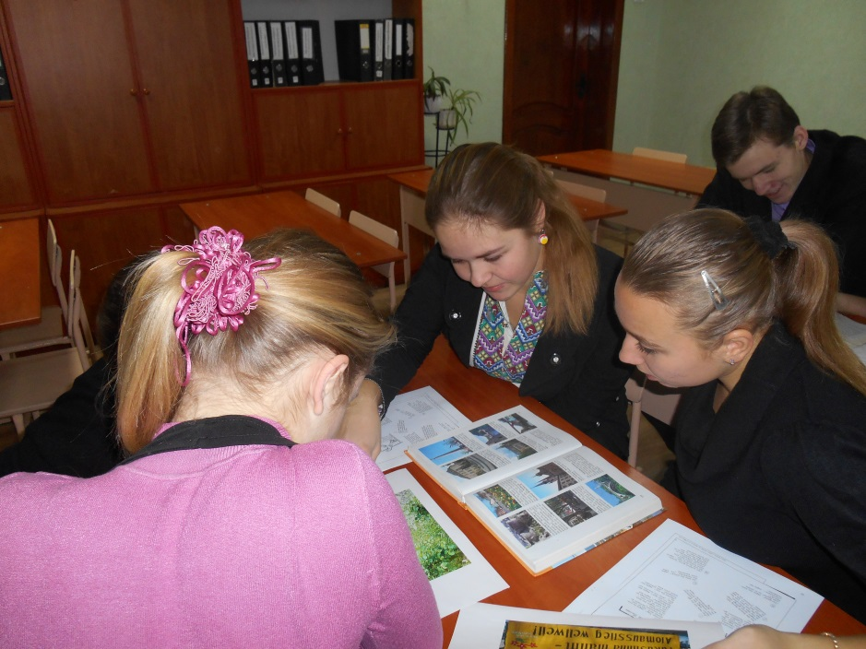
VII. | Summing up | Evaluation

VIII. | Home task | Dialoques  

